Задание для самостоятельной работы (дистанционное) по дисциплине «Инженерная графика» студентам гр. УМ-20

По теме: Виды аксонометрии и способы построения.

.

1.Выполнить конспект с примерами выполнения аксонометрий на основании ниже изложенного материала.

2.Знать виды аксонометрий. Правила выполнения прямоугольной изометрии.

3.Выполненный конспект показать преподавателя на занятиях.

Время выполнения – 2 часа.

Срок выполнения – до 12.09.2022г.

АКСОНОМЕТРИЧЕСКИЕ ПРОЕКЦИИ
При построении чертежа предмета его обычно располагают так, чтобы направления трех главных измерений его были параллельны плоскостям проекций (рис. 1, а). Направление длины а – параллельно оси Х, ширины b – оси Y и высоты h – оси Z. Тогда длина и высота проецируются в натуральную величину на фронтальную плоскость проекций, длина и ширина не искажается на горизонтальной проекции, а ширина и высота – на профильной. Такой чертеж удобно строить, по нему просто производить измерения, судить о размерах изображенного предмета. Однако он недостаточно нагляден. Чтобы воспроизвести форму предмета, надо мысленно воссоздать ее по двум, трем, а иногда и большему числу проекций.

а) б)
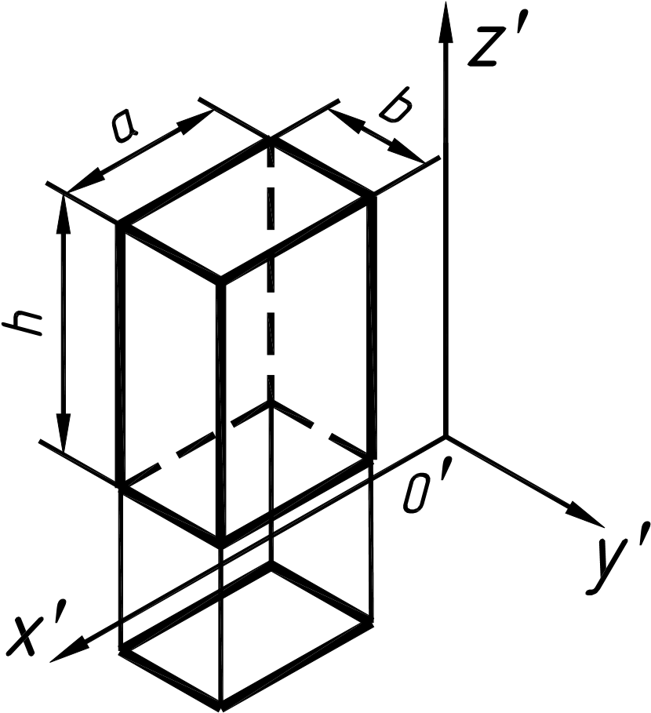

Рис. 1

Более наглядный чертеж можно получить, проецируя предмет на одну плоскость проекций и располагая его так, чтобы ни одно из направлений главных измерений не проецировалось точкой (рис. 1, б). В этом случае взгляд «охватывает» сразу три стороны предмета. По такому чертежу легко представить себе форму. Чтобы чертеж стал измеримым, на плоскость чертежа проецируют систему координат 0XYZ таким образом, чтобы оси координат были параллельны направлениям длины, ширины и высоты изображаемого предмета.
Если известно, как искажаются размеры по осям X Y Z, то по чертежу можно судить о размерах предмета. Построенный таким образом чертеж называют аксонометрическим или аксонометрией.
В зависимости от того, как проецируется система координат 0XYZ на плоскость чертежа, аксонометрические проекции подразделяют: прямоугольная, если направление проецирования перпендикулярно; косоугольная – направление проецирования не перпендикулярно плоскости чертежа.
Кроме того, аксонометрические проекции различают в зависимости от искажения размеров по осям координат. Если искажение по всем осям различно, то проекции называют триметрическими; искажение по двум осям одинаково – диметрическими; искажение по всем трем осям равно – изометрическими.
В конструкторской документации применяются следующие виды аксонометрических проекций, приведенные в ГОСТ 2.317-2011:
- прямоугольные: изометрическая и диметрическая;
- косоугольные: фронтальная и горизонтальная изометрическая, фронтальная диметрическая.
Рассмотрим первый вид проекции, как наиболее употребительный. Положение осей в прямоугольной изометрической проекции и прямоугольной диметрической приведено на рис. 2, а и б соответственно.
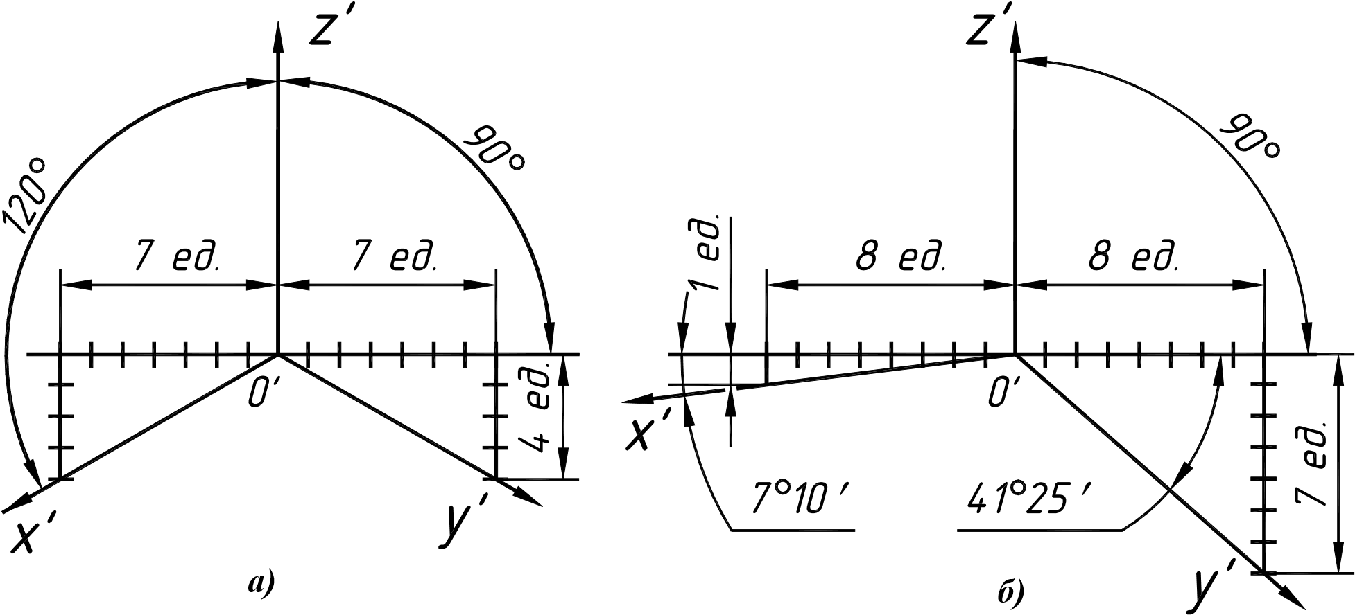

Рис. 2

Искажение размеров в изометрической проекции равно 0,82, а в диметрической, по осям X, Y, Z соответственно: 0,94; 0,47; 0,94.
Для простоты построения принято, что в изометрии по осям показатель искажения равен 1, а в диметрии соответственно 1; 0,5; 1.
Поэтому изометрическое изображение увеличивается в 1,22 раза, а диметрической в 1,06 раза.

Изометрия точки
Ортогональные проекции точки А изображены на рис. 3, а. Последовательность построения изометрической проекции следующая. Во-первых, необходимо отнести точку к системе прямоугольных координат, т.е. обозначить оси на чертеже (рис. 3, б). Затем построить оси аксонометрических проекций (рис. 3, в). От центра проекций 0' на оси х' отложить координату х_{А} , взятую с ортогонального чертежа. Далее через полученную точку провести прямую, параллельную оси у', и отложить на ней координату у_{А} , взятую также с ортогонального чертежа. Полученная точка А₀ есть вторичная проекция точки, которая является аксонометрической проекцией горизонтальной проекции точки. Затем через А₀ провести прямую, параллельную оси z'₁ , и отложить на ней отрезок, равный z_{А} . Полученная точка A' есть изометрическая проекция точки А (рис. 3, в).
Итак, любую аксонометрическую проекцию точки можно получить, построив в аксонометрии трехзвенную координатную ломаную линию, определяющую положение этой точки относительно начала координат.
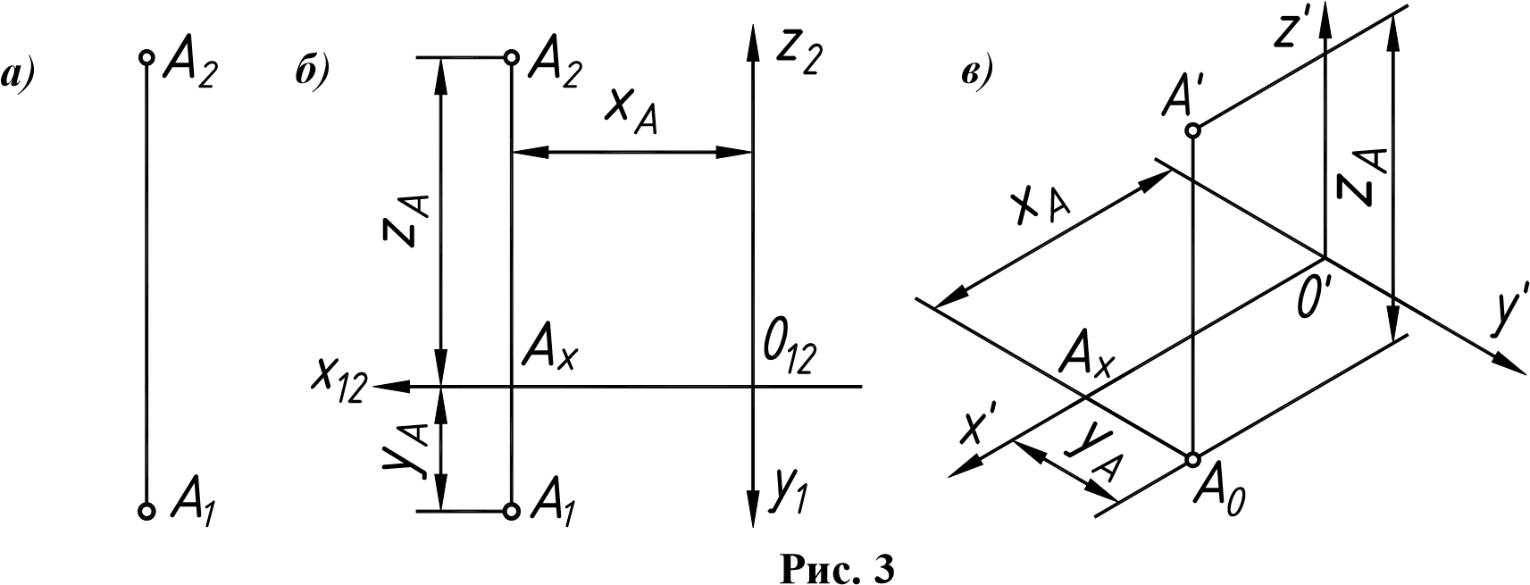

Аксонометрия многоугольников

Изометрия многоугольников
При построении аксонометрии плоской фигуры необходимо, во-первых, отнести её к декартовой системе координат. В том случае, когда плоская фигура имеет две взаимно перпендикулярные оси симметрии, целесообразно принять их за координатные оси. Построение в изометрии правильного шестиугольника, расположенного в плоскости П₂ , показано на рис. 4.
Перед построением необходимо обозначить проекции координатных осей и вершин шестиугольника (рис. 4, а). Затем построить аксонометрические оси х', z' (рис. 4, б). От точки 0' влево и вправо отложить по оси 0'х' отрезки 0'А' = 0₂ А₂ и 0'D' = 0₂ D₂ , а по оси 0'z' вверх и вниз отрезки
[0'1' ]= [0₂ 1₂ ] и [0'2' ] = [0₂ 2₂ ]. Через полученные точки 1' и 2' провести прямые, параллельные оси
0'х' и на них отложить в обе стороны от точек 1' и 2' отрезки [1'В' ] = [1₂ В₂ ], [1'C' ] = [1₂ С₂], [F'2' ] = [F₂ 2₂], [2'E' ] = [2₂ E₂ ]. Соединив построенные вершины, получают изометрическую проекцию правильного шестиугольника A'B'C'D'E'F' (рис. 4, б).
Если плоский многоугольник имеет взаимно перпендикулярные стороны, то с ними рационально совмещать оси координат. Это показано на рис. 4, в при построении изометрии четырехугольника, расположенного в плоскости z0у. От точки 0' отложить по оси у' отрезок а, а по оси z' – отрезок b (рис. 4, г). Через концы построенных отрезков провести прямые, параллельные осям z' и
у' и продолжить их до взаимного пересечения.
В аксонометрических проекциях многоугольников величина искажения размеров углов и длина сторон, непараллельных осям координат, не известна и определить ее достаточно сложно. Поэтому аксонометрические проекции сторон, непараллельных осям координат, необходимо выполнять по координатам концевых точек. Например, у контура, изображенного на рис. 4, д, для определения положения вершин 5 и 6 использованы линейный размер е и угол α. Для построения же изометрической проекции этих вершин (рис. 4, е) необходимо определить их координаты х₅ , у₅ и у₆ (x₆ = 0).
д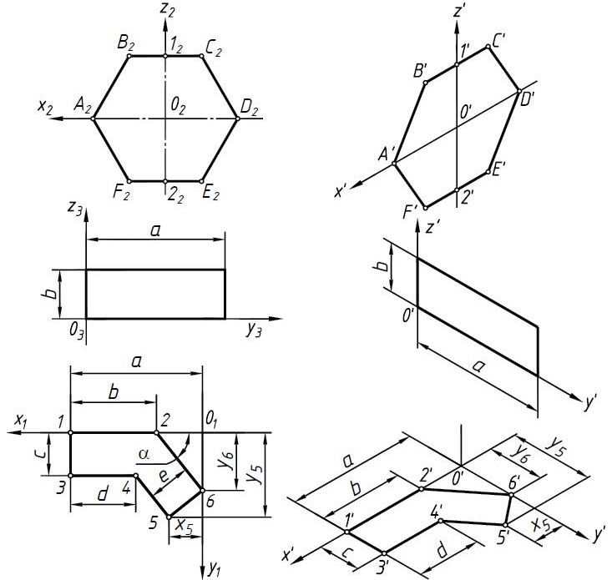)
а
)

в
)

б
)

г
)

е
)

Рис. 4
Последовательность построения изометрии произвольного многоугольника может быть различной. Вершины данного многоугольника удобно строить в последовательности, отмеченной цифрами I , 2 , 3 и т.д.

Диметрия многоугольников
На рис. 5 изображены проекции квадрата в прямоугольной диметрии (рис. 5, а, б, в, г) и правильного пятиугольника (рис. 5, д, е, ж, з), расположенных в горизонтальной плоскости П₁ (рис 5, а, б, д, е), во фронтальной плоскости П₂ (рис. 5, в, ж) и в профильной плоскости П₃ (рис. 5, г, з). Последовательность построения та же, что и многоугольника в изометрии. Различие состоит лишь в том, что по оси 0'у' следует откладывать половину действительного размера стороны квадрата (рис. 5, б, г), половину величин с, d и e (рис. 5, е) и половину величин a и b (рис. 5, з), так как коэффициент искажения по оси у равен 0,5.
При построении фигур следует измерять размеры на комплексном чертеже и откладывать их в диметрии только в направлениях, параллельных координатным осям, учитывая показатели искажения. Если многоугольник принадлежит плоскости общего положения (рис. 5, и), то в диметрии вершины или другие точки многоугольника строят по координатным ломаным (рис. 5, к).
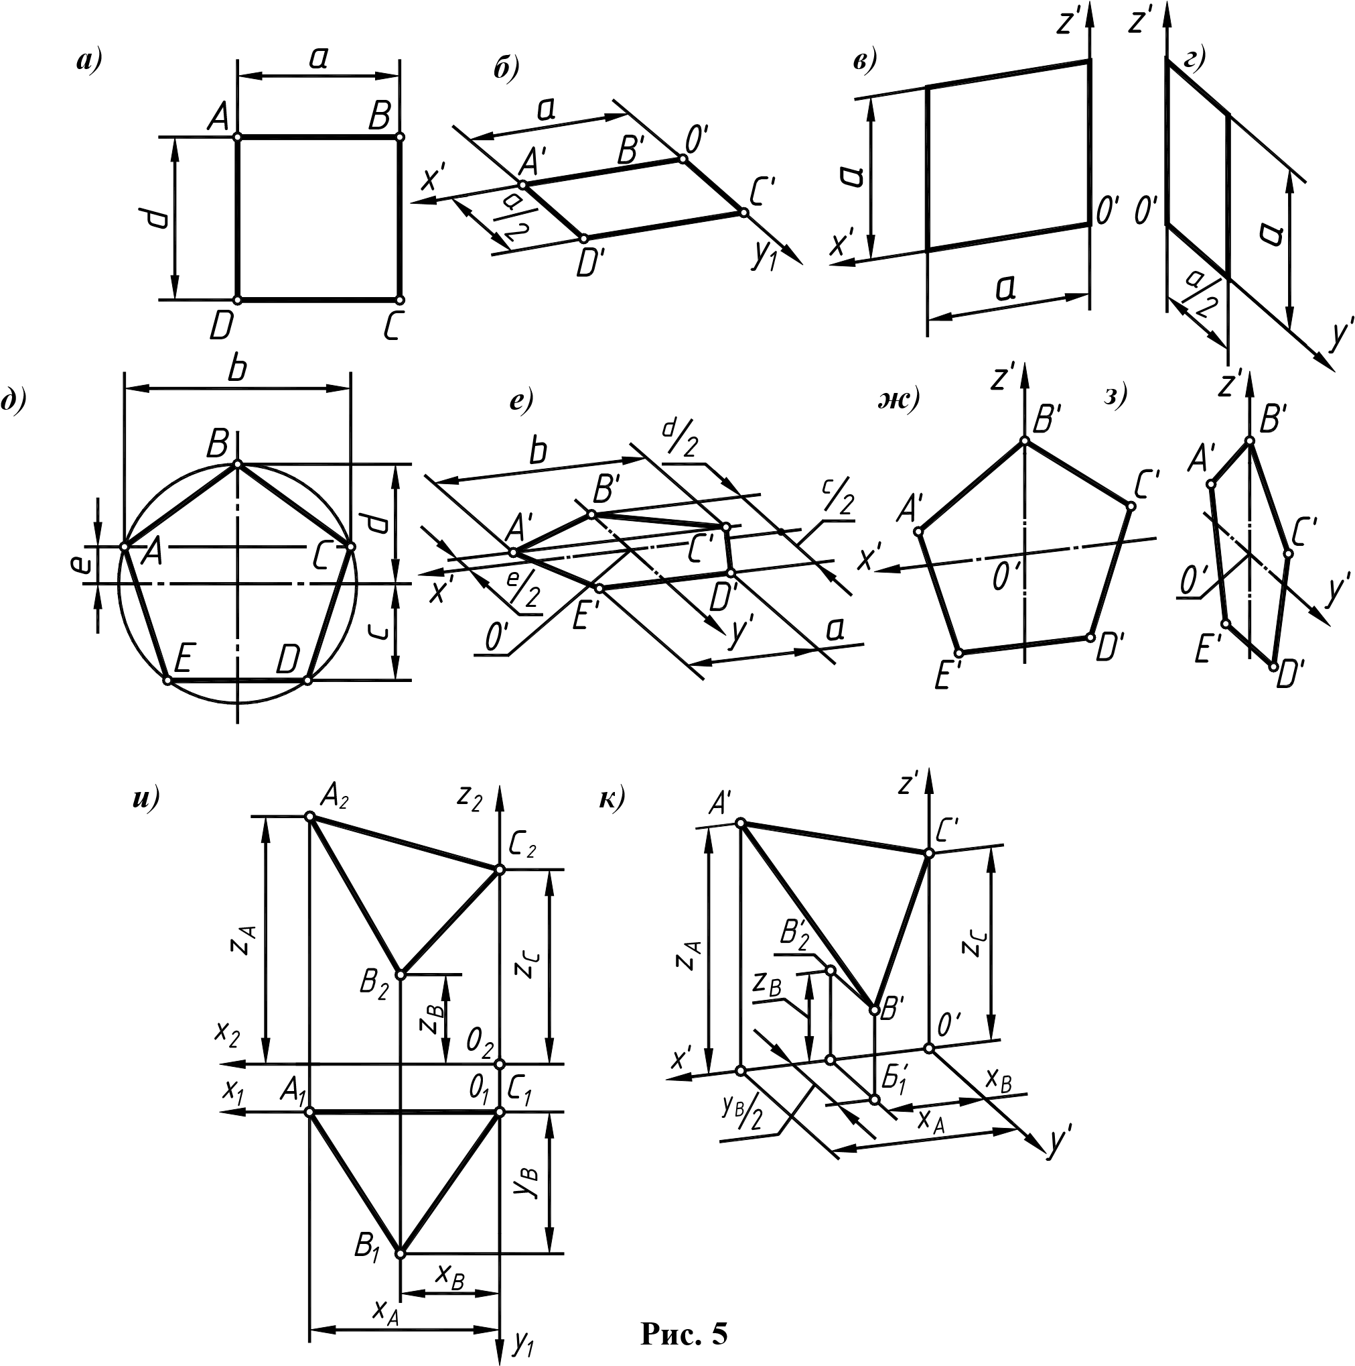
Изображение плоских фигур в ортогональных, изометрических и диметрических прямоугольных проекциях показано на рис. 6, а, б. Построение проекций видно из рисунков.
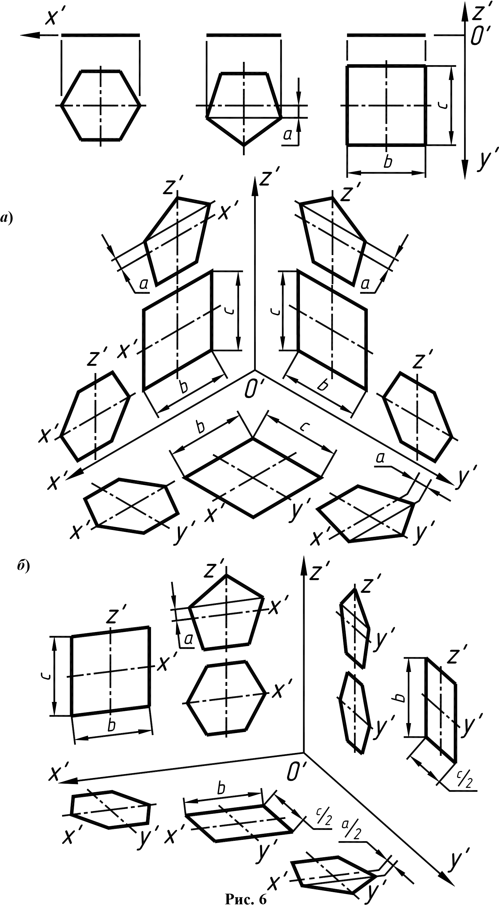

Аксонометрия призмы
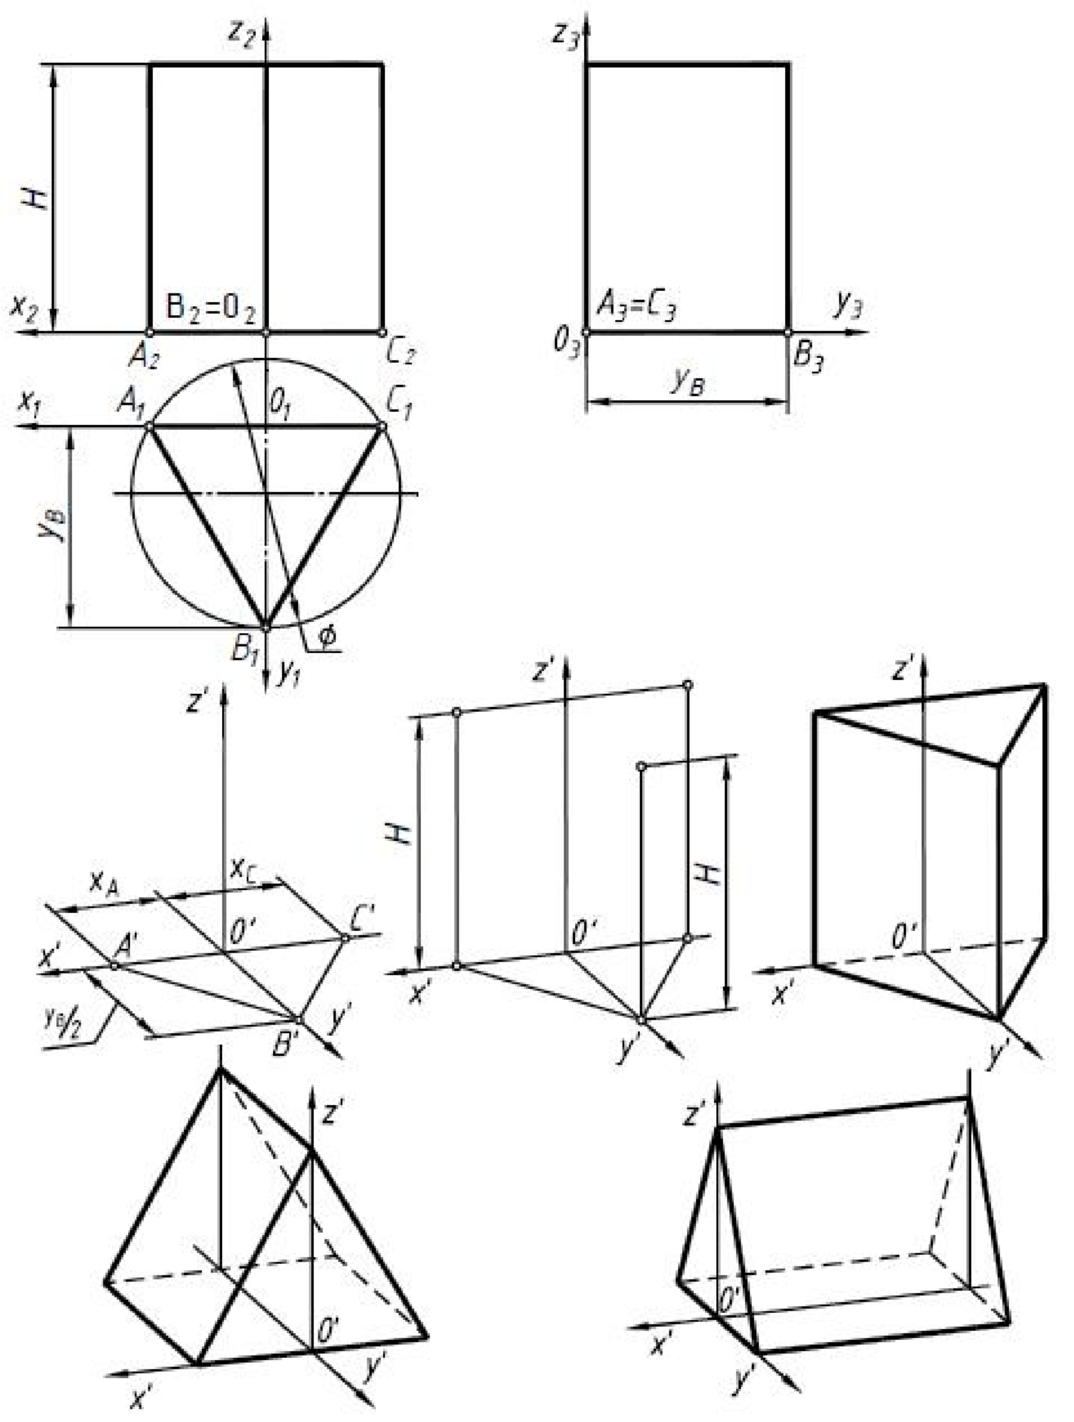
Последовательность построения призмы рис. 5, а, в прямоугольной диметрии показана на рис. 5, б, в, г. Прямоугольная диметрия призмы, основание которой расположено в плоскости х'0'z', приведена на рис. 5, д. Изображение призмы, основание которой расположено в плоскости у'0'z', приведено на рис. 5, е.
б
)

г
)

д
)

е
)

в
)

а) Рис. 7 При построении диметрических прямоугольных проекций следует обратить внимание на то, что по оси 0'у' следует откладывать половину действительного размера (y_{B} /2 ).

